القلويدات المشتقة من الكينولين

قشور الكينا
Cinchona pubescens
من الفصيلة Rubiaceae
القسم المستعمل : القشور
المكونات الفعالة :
- قلويدات مشتقة من الكينولين : اهمها ( كينين – كينيدين – سينكونين – سينكونيدين )
- قلويدات مشتقة من الاندول : من نمط السينكونان Cinchonan مثل قلويد Cinchonamine
تحدد نسبة القلويدات في القشور دستوريا بنسبة 6.5%
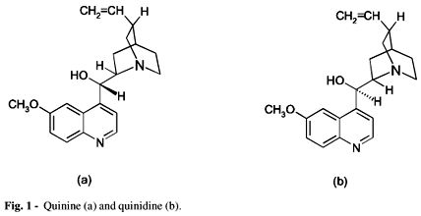
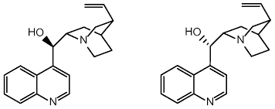
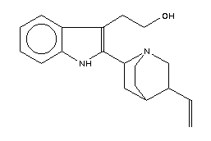
الاصطناع الحيوي :
عادة يتم اصطناع القلويدات الاندولية ثم الكينولينية ابتداء من التريبتوفان
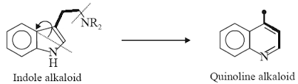
التاثيرات الفيزيولوجية و الاستعمال :
الكينين Quinine يوجد دستوريا بشكل كبريتات او هيدروكلوريد
- مخرش موضعي يسبب عند تناوله عبر الفم الغثيان و الاقياء
- منبه للاعصاب الحسية في البداية ثم يؤدي الى الشلل فيها ( يعمل كمخدر موضعي ) و يدوم تاثيره لفترة طويلة
- مضاد للطفيليات وحيدة الخلية مثل البلاسموديوم و يقضي عليه داخل الكرية الحمراء لذلك يستعمل في علاج الملاريا
- يستفاد منه غذائيا بفضل طعمه المر
- من تاثيراته الجانبية ( اضطرابات هضمية ) و نادرا ما يسبب تحسس
الكينيدين Quinidine يوجد دستوريا بشكل كبريتات
- ينتج من الكينين
- يستعمل لعلاج اضطرابات نظم القلب

الشجرة السعيدة Happy Tree
Camptotheca acumintana
من الفصيلة Cornaceae ( Nyssaceae )
تسمى الشجرة كذلك Tree of life او Cancer tree
شجرة يصل طولها الى 20 م موطنها الاصلي الصين
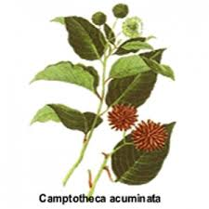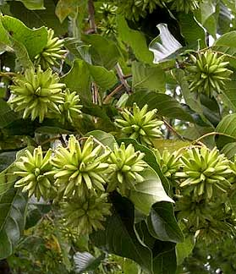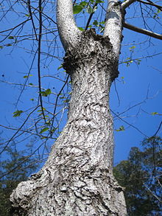

القسم المستعمل :القشور
المكونات الفعالة :
- قلويد Camptothecin ( من مشتقات الكينولين ) يوجد في النبات بنسبة لا تتجاوز 0.01%
و يوجد في انواع نباتية اخرى :
- Mappia foetida من الفصيلة Icacinaceae
- Ophiorrhiza mungos من الفصيلة Rubiaceae
- Ervatamia hyneana من الفصيلة Apocyanaceae
يحوي النبات على Hyperoside و Trifolin

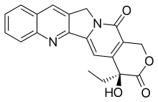
التاثير الفيزيولوجي و الاستعمال :
- القلويد ذو تاثير مثبط لاصطناع ال DNA عن طريق تثبيط انزيم DNA topoisomerase و هو بالتالي مثبط لنمو الخلايا
- يستعمل في الطب الصيني كمضاد للسرطان
- التجارب التي اجريت عليه بينت انه لا يمكن استعماله سريريا كمضاد للسرطان لسميته الشديدة
و لقد تم تطوير عدة مركبات كيميائية منه لعلاج السرطان اهمها :
Topotecan لعلاج سرطان المبيض و الرئة
Irinotecan لعلاج سرطان الكولون
Rubitecan
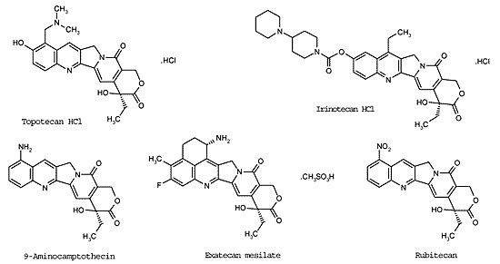

القلويدات المشتقة من التيروزين :
تشتق من الحمض الاميني التيروزين و هي ناتجة من تفاعل الدوبامين مع الدهيدات عطرية
( الدوبامين ينتج من التيروزين بادخال هيدروكسيل على الحلقة و نزع كاربوكسيل )
و القلويدات الناتجة قد تحوي حلقة ايزوكينولين Isoquinoline او حلقة Tetrahydroisoquinoline
و من اشهرها :
- نمط بنزيل ايزوكينولين :Benzylisoquinoline
من هذا النمط قلويد بابافيرين papaverine له تاثير مضاد للتشنج يستعمل في التشنجات الهضمية كما يضاف للعوامل المقشعة . احيانا يستعمل لعلاج الضعف الجنسي عند الرجال
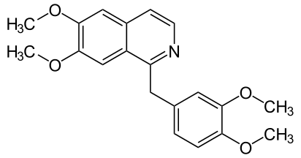
- نمط Bisbenzyltetrahydroisoquinoline :
من هذا النمط قلويد توبوكورارين Tubocurarine
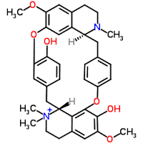

يعزل من نبات الكورار Curare
Chondrodendrum tomentosum من الفصيلة Menispermaceae
يعزل من الجذور و الساق
الموطن الاصلي للنبات في الغابات المطيرة من امريكا الجنوبية

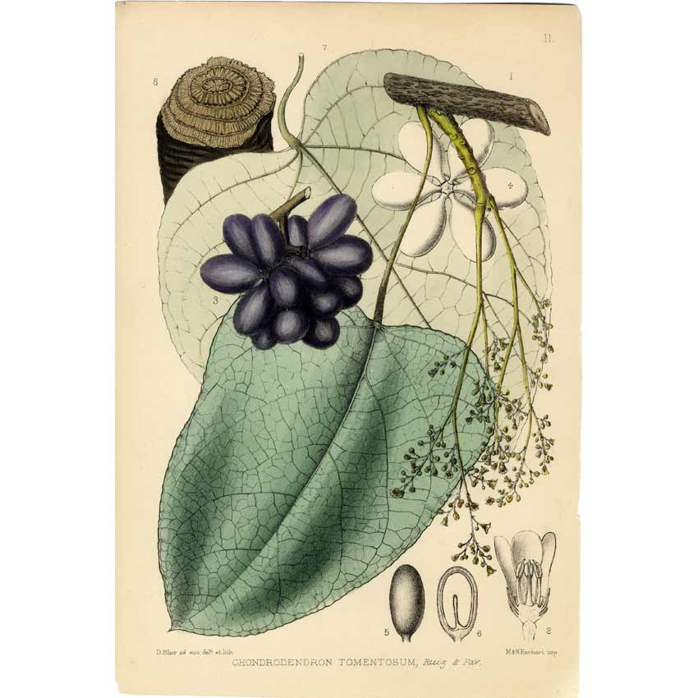
لهذا القلويد تاثير مضاد للمستقبلات النيكوتينية لذلك له مفعول مرخي للعضلات الهيكلية و يمكن ان يستعمل في العمليات الجراحية لتقليل جرعة المخدر
استعمل القلويد قديما للصيد او القتل عند الهنود الحمر الذين كانوا يطلون السهام بخلاصة الكورار و التي تسبب شلل العضلات و تؤدي للموت ( نتيجة شلل عضلة الحجاب الحاجز ) و قد سميت هذه السهام بالموت الطائر .

- نمط بروتوبيربيرين Protoberberine و Tetrahydroberberine
لهذه المركبات تاثير سام للخلايا تتداخل مع بنية ال DNA و تثبيط اصطناع RNA و البروتينات
و اهمها مركب بيربيرين Berberine :
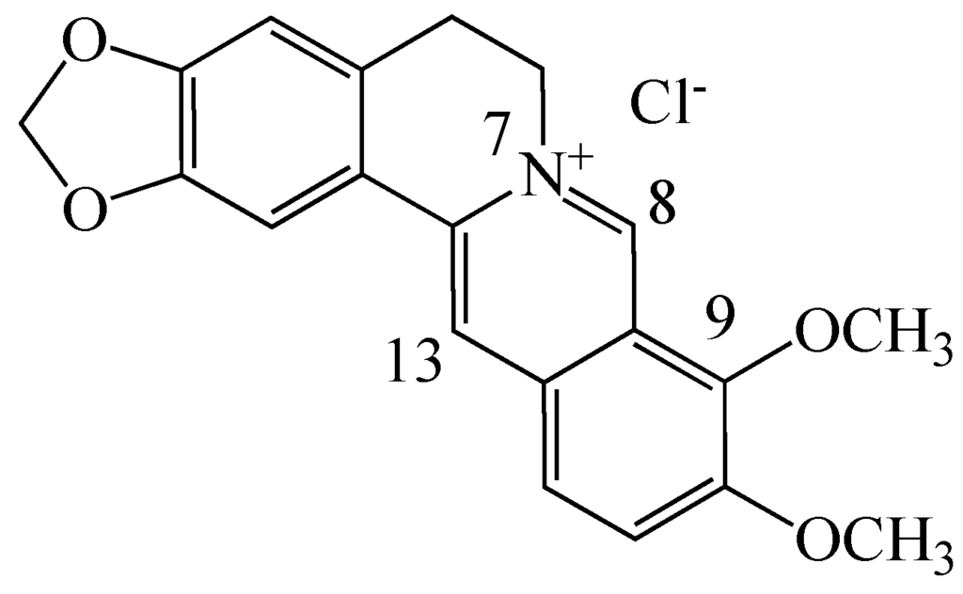
البيربيرين يوجد بشكل كلوريد او كبريتات و له تاثير مضاد للجراثيم و الفطور و خافض لضغط الدم
يستعمل في القطورات العينية في حالات الاصابة الجرثومية
اهم النباتات الحاوية على البيربيرين :
نبات البربريس Barberry
Berberis vulgaris
من الفصيلة Berberidaceae
شجيرة يصل طولها الى 3-4م موطنها الاصلي غرب آسيا و شمال افريقيا و وسط وجنوب اوروبا
تسنعمل في الطب الشعبي لعلاج الاضطرابات الكبدية و اضطرابات الطرق الصفراوية و الهضمية ( لها تاثير منشط للكبد و الافرازات الصفراوية )
القسم المستعمل :
قشور الجذور الجافة

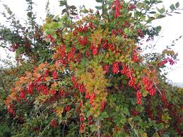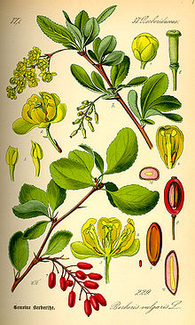
يحوي نبات البربريس بالاضافة الى البيربيرين على قلويدات اخرى :
Palmatine Columbamine
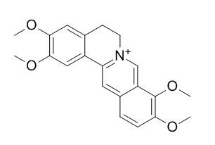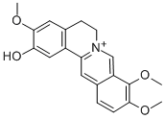

نبات عروق الصباغين Greater Celandine
Chelidonium majus
من الفصيلة Papaveraceae
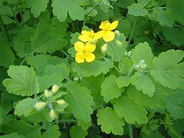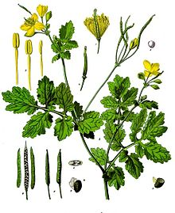
نبات عشبي ثنائي الحول يصل ارتفاعه الى 70سم موطنه الاصلي اوروبا و حوض البحر الابيض المتوسط

المكونات الفعالة :
- قلويدات مشتقة من الايزوكينولين اهمها :
Berberine
Chelidonine
Copticine
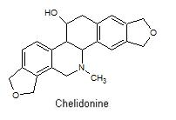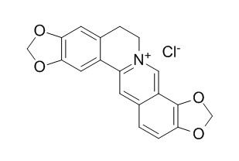
قلويدات المورفينان Morphinane
تشتق هذه القلويدات من الايزوكينولين و يتشكل مركب Reticuline و تحوي على اربع حلقات و اشهرها قلويدات الافيون ( تطرا على قلويدات الافيون تعديلانت تاكسدية فتصبح بنيتها عبارة عن خمس حلقات و يتم الاصطناع الحيوي لها كما في الشكل :
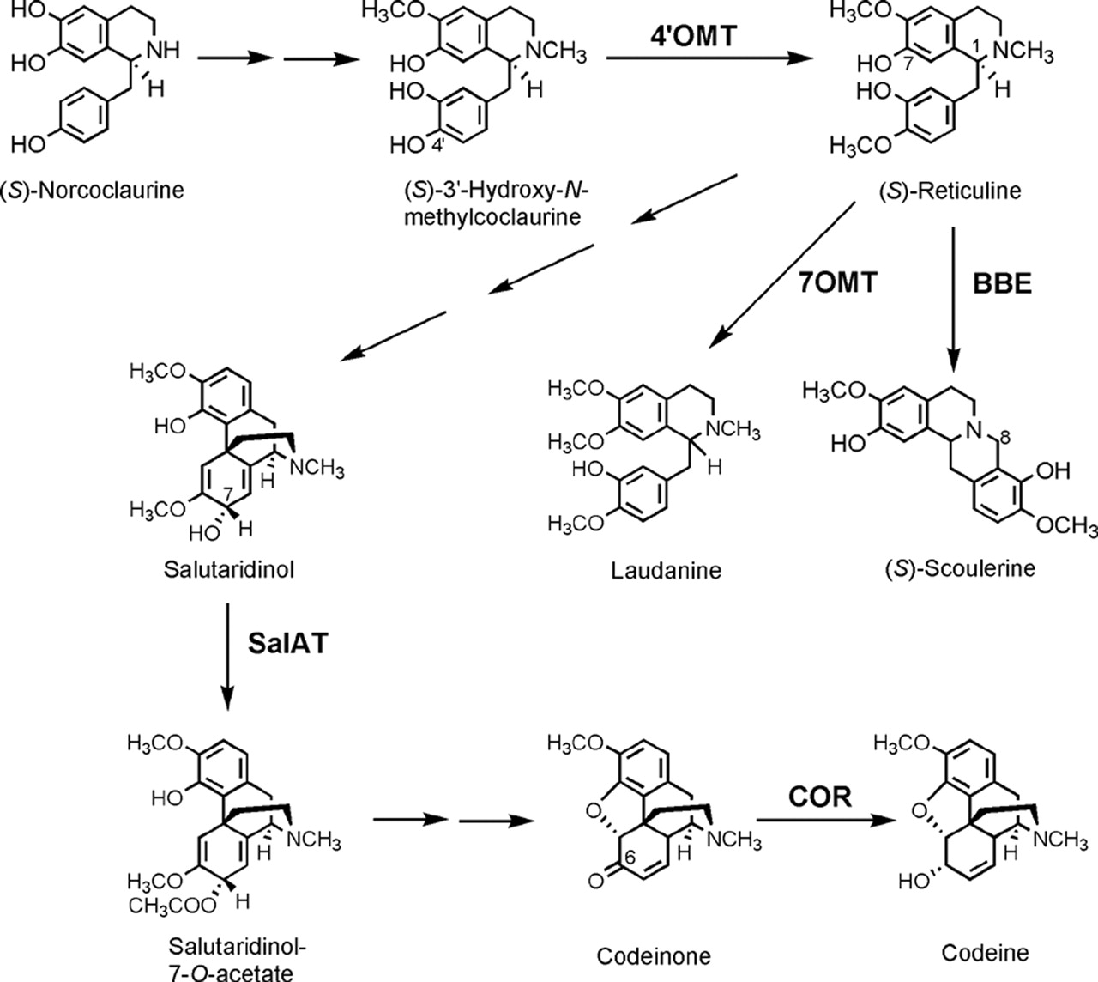
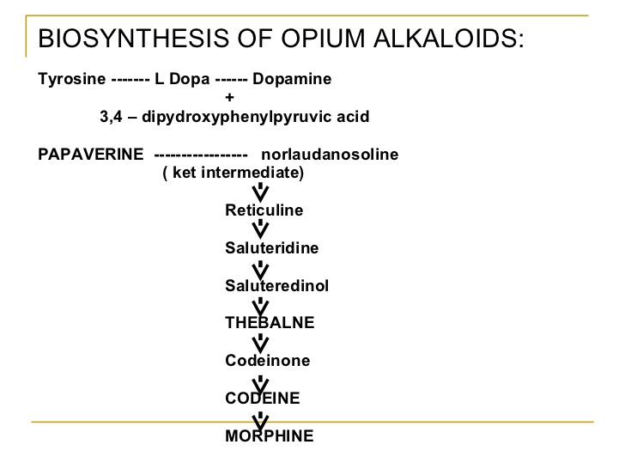
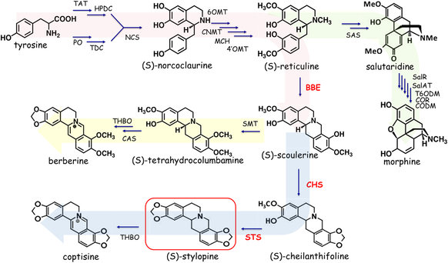

يتشكل في المرحلة الاولى مركب التيبائين Thebaine و بنزع جزيئتين ميتيل على ذرات الاوكسيجين يتشكل المورفين
- بواسطة انزيم اوكسيجيناز يتم اضافة هيدروكسيل على احد زمر الميتيل في التيبائين و من ثم تتشكل رابطة كيتونية فيتشكل مركب نيوبينون Neopinone
- و منه يتشكل الكوديئين Codeine و بعد عملية اكسدة تطرا عليه يتشكل مركب وسطي يؤدي في النهاية للحصول على المورفين

نبات الخشخاش المنوم
Papaver somniferum
من الفصيلة Papaveraceae
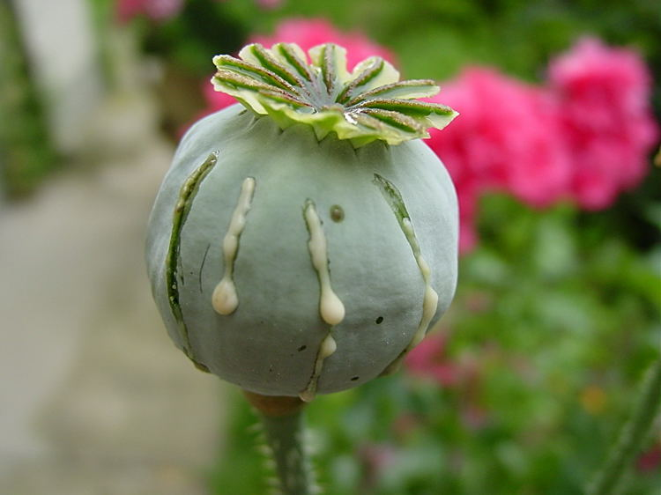
القسم المستعمل :
الثمار و التي تسمى كبسولات
يستخرج منها مفرز لبني يتم الحصول عليه باجراء جروح في المحفظة و يتم اجراؤها ليلا منعا لتاكسد المواد في النبات ثم يجنى الراتنج صباحا ( يكون لونه في البداية ابيض سائل يتخثر بالهواء و يتحول الى كتلة صلبة ذات لون بني يعرف باسم الافيون الخام Opium )
المكونات الفعالة :
- توجد قلويدات الافيون بنسبة 20-25% و اهمها :
المورفين 12%
النوسكابين 5%
الكوديئين 2%
البابافيرين 1%
التيبائين و النارسيئين 5.,%
و توجد هذه القلويدات بشكل مرتبط مع حمض اللبن و حمض الميكونيك Meconic ( مميز للافيون )

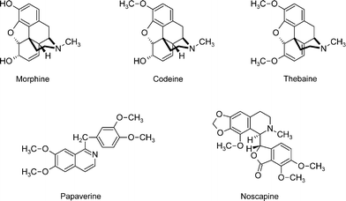
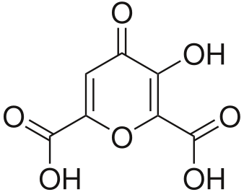
meconic acid
التاثيرات الفيزيولوجية و استعملالات خلاصة الافيون :
- مسكتة مركزية للالم ( مورفين – كوديئين )
- مضادة للسعال الجاف ( كوديئين - نوسكابين)
- مضادة للتشنج ( بابافيرين )
- تسبب الامساك ( تستعمل في حالات نادرة لعلاج الاسهال الحاد بشكل صبغة )
- مثبطة للتنفس
المورفين :
هو مسكن الالم الاقوى تاثيرا في الافيون يرتبط بالمستقبلات الافيونية في الدماغ ارتباط قوي و لفترة طويلة و يسبب الادمان
سريريا يستعمل لتسكين الالم الشديد و خاصة في الحروق الشديدة و السرطانات
الكوديئين :
مسكن الم اضعف من المورفين ب10 مرات يعطى بالمشاركة مع مسكنات الالم غير المركزية
يستعمل كمضاد للسعال ( مثبط مركزي للسعال )
بالجرعات العلاجية لا يسبب الادمان او الامساك
النوسكابين :
مضاد للسعال اخف من الكوديئين و ليس له تاثير مسكن للالم
مشتقات نصف صنعية للمورفين :
الهيروئين : دي اسيتيل مورفين
مسكن للالم و لكنه يستعمل كمخدر اكثر ( ادوية الادمان )
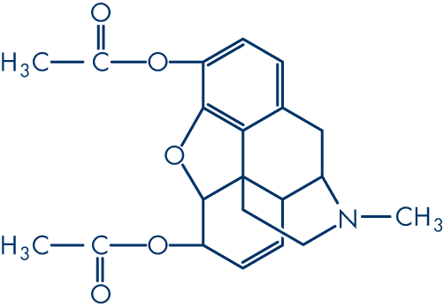
مشتقات صنعية للمورفين :
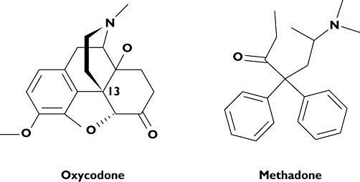 Meperidine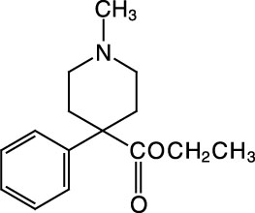

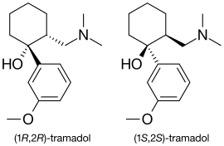

الخشخاش المنثور
Papaver rhoeas
من الفصيلة الخشخاشية Papaveraceae
موطنه الاصلي بلاد الشام و مصر و المغرب العربي و اوروبا
القسم المستعمل :
الازهار و الاوراق
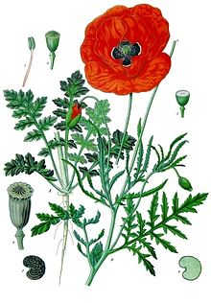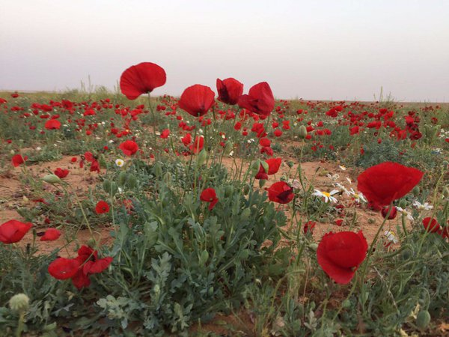

المكونات الفعالة :
- هذاالنبات لا يحوي على قلويدات الافيون ( مورفين – كوديئين – نوسكابين – تيبائين )
- يحوي على البابافيرين
- يحوي على Rhoeadine
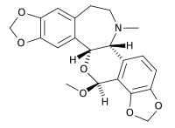
الاستعمال :
- للسعال الجاف
- مسكن للالام الروماتيزية
- مدر للبول

